PROJET SITE
CLUBS BASKET L’ISLE JOURDAIN
URL origine : https://usbl.vercel.app/

URL d’entrée cible : https://www.basketlislejourdain.com

1 – Page d’accueil : en jaune les choses à modifier / à ajouter
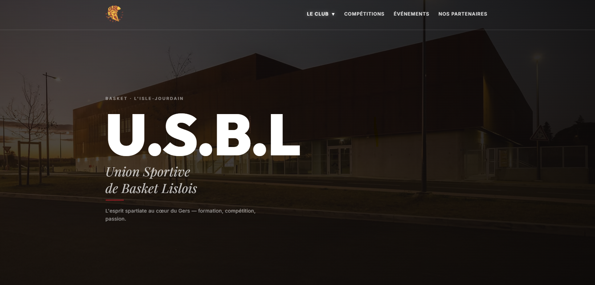
Diminuer les points entre USBL
Modifier Union Sportive Basket L’Isle Jourdain
Ajouter : Section Masculine
B.C.L
Basket Club Lislois
Section féminine
----------
Avec un petit slogan
LOGO BCL
LOGO USBL
A la place de logo USBL en haut, mettre le logo Intagram avec le nom du compte #usbl_bcl32
Est-il possible d’ajouter un bandeau qui fait défiler les évènements de type « vie du club » ?

2 – Le Menu :
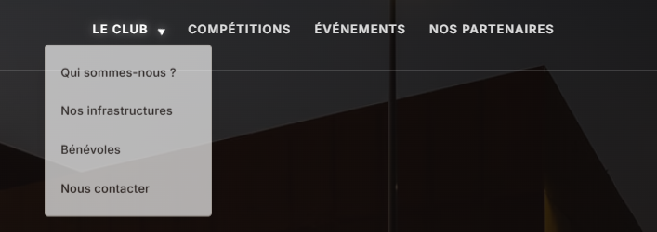

LE CLUB devient LES CLUBS :
- Qui sommes-nous ?
- Ajouter 1 sous-menu : avec 2 entrées USBL – Masculin / BCL – Féminin
- Pour chaque sous-menu, garder la présentation comme réalisé c’est très bien (définition, fiche identité, indicateurs et liens vers les équipes en compétition, infra et partenaires)
Ajouter les logos des partenaires plutôt que le titre

COMPETITIONS, à renommer en NOS EQUIPES ( ?)
- Mettre des sous-menus :
  - Section Féminine
  - Section Masculine
  - Planning des entrainements : à administrer avec l’ajout d’un PDF, on fera un planning commun
  - Nos Coachs : ce serait bien d’avoir une petite fiche d’identité sur chaque coach fille/garçon et que dans la description des équipes, le lien vers le coach renvoie sur la fiche d’identités
- Rester tel quel sur le contenu, c’est top et facile à administrer

EVENEMENTS / NOS PARTENAIRES :
Les évènements et partenariats sont communs, donc garder une page et retirer USBL

Ajouter une entrée « COMMISSIONS » avec en sous-menu : Avoir comment on enrichira le contenu
- Commission Communication
- Commission Partenaires/Equipementier
- Commission OTM
- Commission Animations
- Commission Multi-services
Ajouter une entrée « INSCRIPTIONS », avec en sous-menu :
- Modalités d’inscription
- Prix de licences
- La défiscalisation
- Permanences
Ajouter une entrée « BOUTIQUES » : on y mettre des liens Hello Asso pour les clubs et le nom des équipementiers
Ajouter une entrée « CHARTE INTERNE » : A voir comment travailler une charte commune pour le lancement du site

Ordre des entrées :
LES CLUBS | NOS EQUIPES | COMMISSIONS | EVENEMENTS | PARTENAIRES | INSRCIPTIONS | BOUTIQUES | CHARTE INTERNE

